C o l l è g e O l y m p e
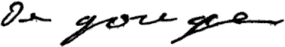

Menus du 14 au 18 novembre 2016
(sous réserve de modifications)

Lundi 14 novembre Mardi 15 novembre

Mousse de canard Céleri* rémoulade
ou rillettes ou pomelo

Cœur de merlu Sauté de canard à l’orange
Poêlée rustique/chou fleur Boulgour bio

Yaourt Fromage

Fruit* Compote

* produit frais de saison (priorité est donnée aux fruits et légumes
cultivés dans la couronne bordelaise et le Lot-et-Garonne)



Jeudi 17 novembre Vendredi 18 novembre
Salade verte* dés de mimolette Macédoine de légumes
ou endives* aux noix ou cœurs d’artichauts

Jambon braisé Tomate farcie
Haricots beurre/carottes Riz

Fromage blanc Fromage

Madeleine Fruit *

Le principal Le gestionnaire

N. BONNET O. AUCHTER

